ФИЛЬТР ВОЗДУШНЫЙ

^{FY-24 Jet}
^{Технический паспорт}
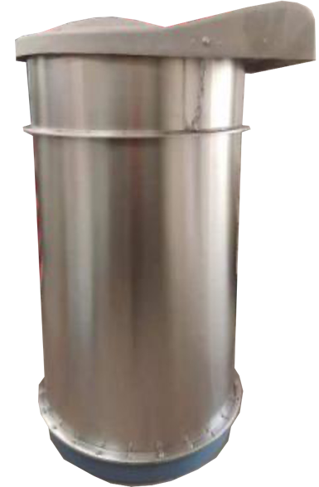

Наименование изделия: Фильтр воздушный FY-24 Jet

Серийный номер:
Дата изготовления 202_ год

Фильтр воздушный FY-24 Jet предназначен для очистки воздуха и газов от твердых (сухих) частиц пыли.

Условия эксплуатации:
Фильтры FY-24 Jet эксплуатируются при следующих условиях:
1) Максимально допустимая температура воздушного
потока:
ПОЛОЖИТЕЛЬНАЯ: 60°С постоянная, 100°С максимальная
ОТРИЦАТЕЛЬНАЯ: -20°С
2)Максимально допустимое статическое напряжение корпуса фильтра:
ПОЛОЖИТЕЛЬНОЕ: 750мм Н2О (0,075 бар – 7.5 КПа)
ОТРИЦАТЕЛЬНОЕ: -500мм Н2О (-0,05 бар – 6 КПа)
Оборудование не предназначено для эксплуатации в опасных условиях или с опасными материалами.

Технические характеристики

Тип фильтра | FY-24 Jet
Диаметр | ~800 мм
Тип крепления | Фланцевое
Количество фильтроэлементов | 14 шт.
Тип фильтроэлементов | PP
Площадь фильтрующей поверхности | 24 м2
Тип очистки | Пневматическая
Материал корпуса | Нержавеющая сталь
Количество электромагнитных клапанов | 2 шт.
Наличие контрольной панели | Да

Сведения о маркировке
На табличке (при наличии), крепленной на корпусе фильтра, приведена следующая информация:
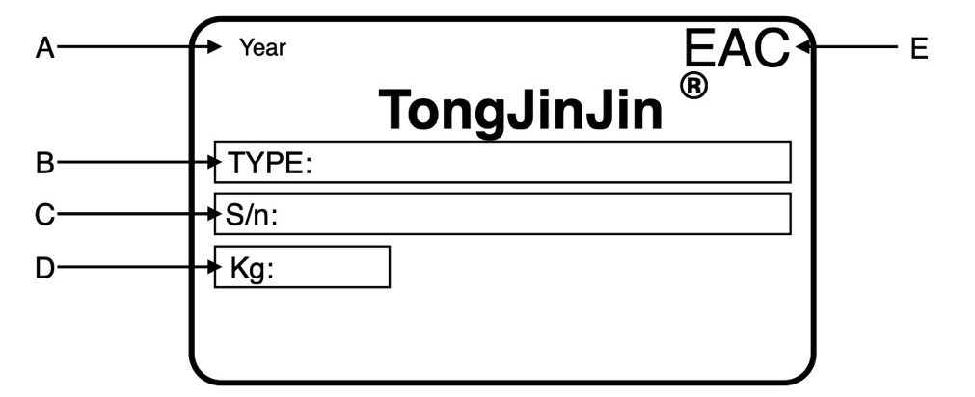
A) Год производства  B) Тип оборудования  C) Серийный номер | D) Вес  E) Соответствие EAC
Гарантийные обязательства
- Ресурс фильтра без замены фильтрующих элементов около 1 года, при правильном использовании и техническом обслуживании, описанном в инструкции по эксплуатации;
- Срок службы самого фильтра не определен;
- Срок хранения не определен;
- Поставщик оборудования гарантирует исправную работу фильтра в течение 1 года со дня приобретения при условии, что соблюдены правила эксплуатации, технического обслуживания и ухода, указанные в инструкции по эксплуатации;
- Неправильное обращение с изделием или нарушение режима эксплуатации, указанного в паспорте, освобождает компанию от гарантийных обязательств.
Дата отгрузки: | «__» ____________ 202_ г.
Подпись: | Кивишев П.С. М.П.
Продавец: | ООО «Лидер»  105043, г. Москва, ул. 4-я Парковая д. 28, кв. 52
Изготовитель: | ZHENGZHOU TONG JIN JIN MACHINERY EQUIPMENT CO., LTD  Xingyang Industrial Park, Zhengzhou, Henan, - Китай

